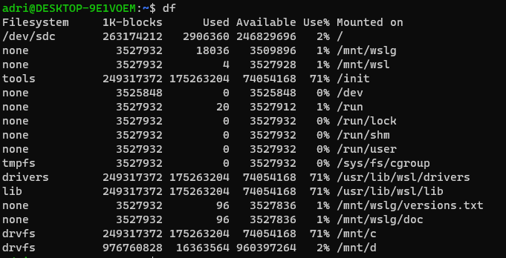

El comando df funciona para mirar qué cantidad de espacio tenemos en el disco y qué cantidad estamos usando teniendo en cuenta los archivos.

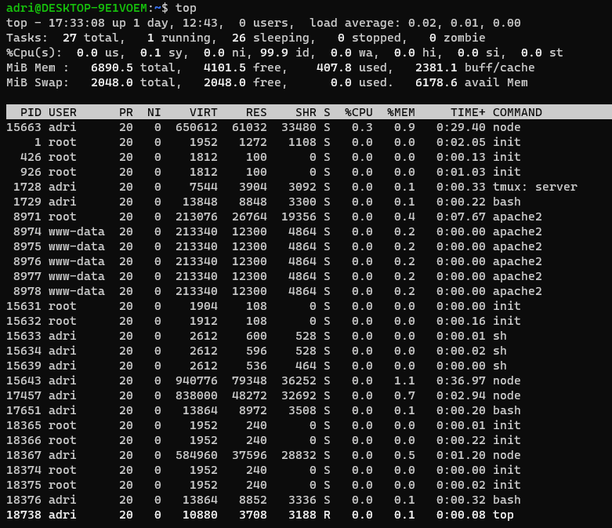

El comando top nos ayuda a conocer la información del servidor. Va cambiando en tiempo real

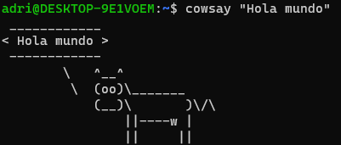

Aquí la vaca me saluda yeiii